#### 

#### 

# 





#### ΤΑΞΗ: Β΄ ΔΗΜΟΤΙΚΟΥ

#### ΜΑΘΗΜΑ: ΓΛΩΣΣΑ

**Αργυρούπολη**, __/__/__

**ΟΝΟΜΑΤΕΠΩΝΥΜΟ:________________________________________________________**

**Επαναληπτικό Γλώσσας**

**1. Ακούω και γράφω:**

__________________________________________________________________________________________________________________________________________________________________________________________________________________________________________________________________________________________

**2. Κλίνω το ρήμα «γεμίζω»:**

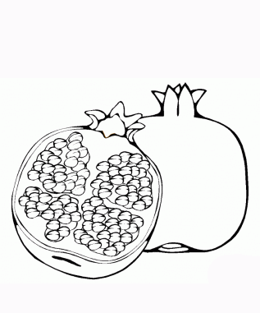Εγ__ γεμίζ___

______ ___________

Αυτός/ Αυτή/ Αυτό ___________

________ ______________

Εσείς _____________

Αυτοί/ Αυτές/ Αυτά __________

**3. Γράφω δίπλα σε κάθε λέξη, τι μέρος του λόγου είναι (ουσιαστικό ή ρήμα):**

|  |  |  |  |
| --- | --- | --- | --- |
| ζωγραφίζεις |  | ελέφαντας |  |
| κήπος |  | φυτεύω |  |

**4. Γράφω τα παρακάτω ουσιαστικά στην κατάλληλη στήλη του πίνακα:**

σαλάτα, γραφείο, φάλαινα, κόσμος, άνεμος, παιδί

|  |  |  |
| --- | --- | --- |
| **Αρσενικά** | **Θηλυκά** | **Ουδέτερα** |
|  |  |  |
|  |  |  |

